实验报告一 半加器及全加器构成及测试

|  |  |  |  |
| --- | --- | --- | --- |
| 姓名 | 王磊 | 学号 | 202231060435 |
| 专业 | 计算机科学与技术 | 年级 | 2022级 |

1. 什么是半加器和全加器？各自有何特点？

半加器是一种组合逻辑电路，用于将两个一位二进制数相加，并输出它们的和与进位。其特点是只能处理一位数的加法运算，适用于简单的二进制加法场景。

全加器则是一种更为复杂的组合逻辑电路，它不仅能处理两个一位二进制数的相加，还能处理来自低位的进位。全加器的输出包括和与进位，因此它可以用于多位数加法的逐位计算。全加器在数字电路设计中具有广泛的应用，是实现多位二进制数加法运算的关键组件。

1. 根据组合逻辑电路设计步骤，设计半加器和全加器，并在Logisim中仿真。

1. 半加器的设计

首先，我们需要确定半加器的输入和输出变量。半加器，就是不考虑进位的加法器，只有两个输入或输出：输入A和B，输出和数sum和进位cout，半加器真值表如下：

|  |  |  |  |
| --- | --- | --- | --- |
| A | B | sum | cout |
| 0 | 0 | 0 | 0 |
| 0 | 1 | 1 | 0 |
| 1 | 0 | 1 | 0 |
| 1 | 1 | 0 | 1 |

S=A⊕B，C=AB

然后，在Logisim中绘制半加器的电路图，并进行仿真验证。

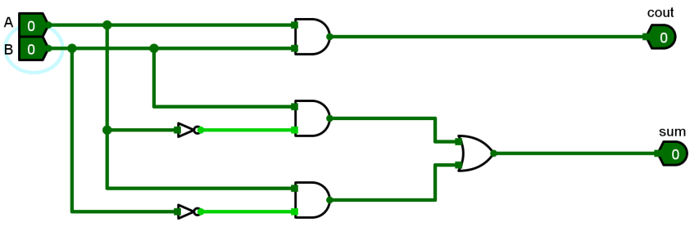

图1 半加器的电路图

当A=0，B=0时，实验输出结果为cout=0，sum=0,结果一致

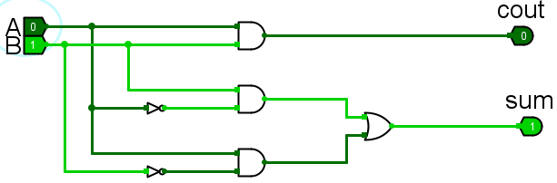

图2 半加器的电路图

当A=0，B=1时，实验输出结果为cout=0，sum=1结果一致

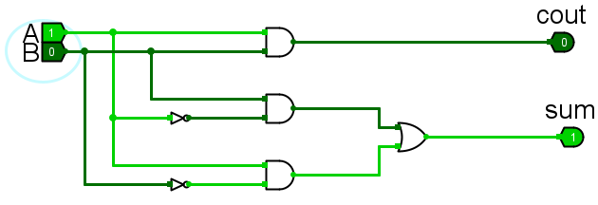

图3 半加器的电路图

当A=1，B=0时，实验输出结果为cout=0，sum=1,结果一致

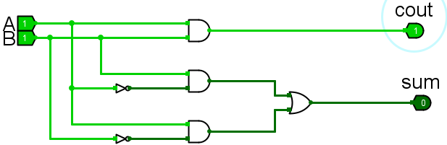

图4 半加器的电路图

当A=1，B=1时，实验输出结果为cout=1，sum=0,结果一致

仿真结果显示，对于四种可能的输入组合（00, 01, 10, 11），半加器都能正确输出和与进位。例如，当输入为11时，半加器的输出为0和1，表示两个一位二进制数1加1的和为0，且产生进位1。

2. 全加器的设计

首先，我们先要确定全加器的输入和输出变量。全加器就是在半加器的基础上引入一个进位输入，总共三输入两输出：输入A,B,cin，输出sum,cout。全加器真值表如下：

|  |  |  |  |  |
| --- | --- | --- | --- | --- |
| 输入 | | | 输出 | |
| A | B | cin | sum | cout |
| 0 | 0 | 0 | 0 | 0 |
| 0 | 1 | 0 | 1 | 0 |
| 1 | 0 | 0 | 1 | 0 |
| 1 | 1 | 0 | 0 | 1 |
| 0 | 0 | 1 | 1 | 0 |
| 0 | 1 | 1 | 0 | 1 |
| 1 | 0 | 1 | 0 | 1 |
| 1 | 1 | 1 | 1 | 1 |

sum =A⊕B⊕cin，cout=(A&B)|(B&cin)|(A&cin)

然后，在Logisim中绘制全加器的电路图，并进行仿真验证。

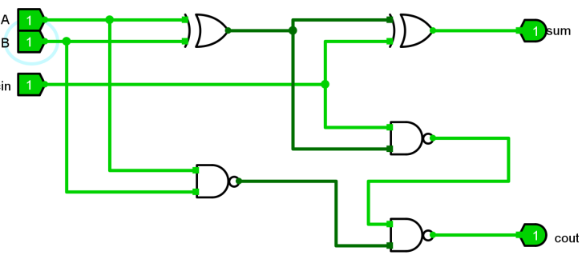

图5 全加器的电路图

仿真结果显示，对于八种可能的输入组合（000, 010, 100, 110, 001, 011, 101, 111），半加器都能正确输出和与进位。例如，当输入为110和进位为1时，全加器的输出应该为0和1。这是因为110和1相加的结果为1000，即二进制的10，其中0是结果的最低位，1是进位。这个进位可以在下一位的加法运算中使用。

1. 如何利用半加器和全加器设计一个串行加法器，能实现两个四位二进制数的加法。

要实现两个四位二进制数的加法运算，我们可以利用多个全加器和一个半加器设计一个串行加法器。具体设计思路如下：

首先，将两个四位二进制数从低位到高位依次相加。对于最低位，我们使用一个半加器进行相加；对于其余位，我们使用全加器进行相加，并将前一位的进位作为当前位的Cin输入到全加器中。这样，通过三个全加器和一个半加器的级联，我们可以实现两个四位二进制数的加法运算。

假设两个四位二进制数为A=1011和B=0110，我们从低位到高位逐位相加。根据加法运算规则，我们得到以下结果：

第0位：0（来自B）+ 1（来自A）= 1（和）+ 0（进位）

第1位：1（来自B）+ 1（来自A）+ 0（进位）= 0（和）+ 1（进位）

第2位：1（来自B）+ 0（来自A）+ 1（进位）= 0（和）+ 1（进位）

第3位：0（来自B）+ 1（来自A）+ 1（进位）= 0（和）+ 1（进位）

因此，两个四位二进制数1011和0110的和为10001（即19）。

在Logisim中进行仿真验证时，我们可以将八个一位二进制数作为输入，通过一个半加器和三个全加器的级联实现加法运算：

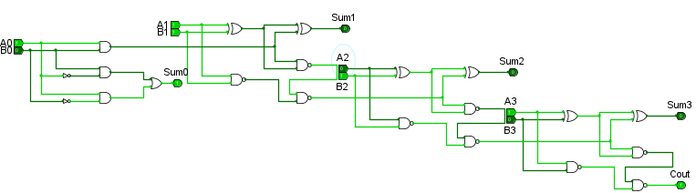

图6 四位二进制数串行加法器的电路图

仿真结果显示，串行加法器的输出与理论计算结果一致，验证了设计的正确性。